
2011.4 vol.15

お ち い し
落石地区マリンビジョンニュース

落石地区マリンビジョン協議会では、様々な人たちと連携してビジョンを実現するために取り組んでいます。その取組み内容を随時お知らせするため、「落石地区マリンビジョンニュース」として定期的に発行しています。
ご感想、ご意見等お寄せ下さい。
発行・編集：落石地区マリンビジョン協議会事務局

津波災害に強い地域づくり

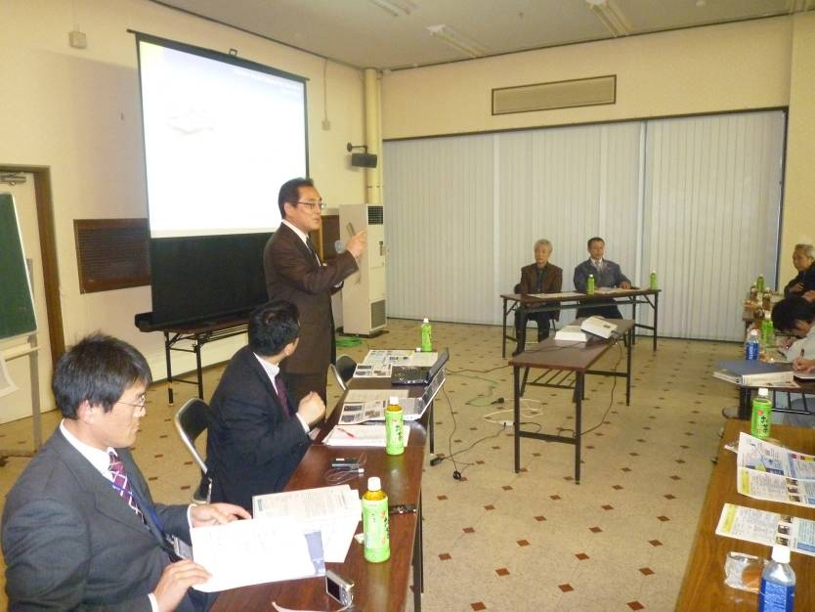
平成22年2月28日にチリ地震による津波の発生から1年が経ち、平成23年2月7日（月）に群馬大学大学院教授の片田先生による落石地区での津波に対しての対応状況を振り返る講演会が、落石組合にて開かれました。漁業者だけでなく、地域住民、学校関係者、港内工事関係者、落石漁協職員含め大勢の人が講演会に出席しました。
今回の講演会では、漁船被害の実態調査、漁船の避難ルール、漁船の沖出しタイミング、待機していた漁船の帰港状況、家族の避難状況、沖で漁船が待機している時の連絡状況について説明がなされました。
落石漁協と群馬大学の片田先生と共同で進めている津波発生時の漁船の避難ルールづくりの取組みは、内閣府の「地域連携型防災活動育成モデル事業」の一環として支援を得ています。
津波災害に強い地域づくりの実現を目指し、再度津波災害が訪れても対応できる地域になれるよう取組んでいきます。

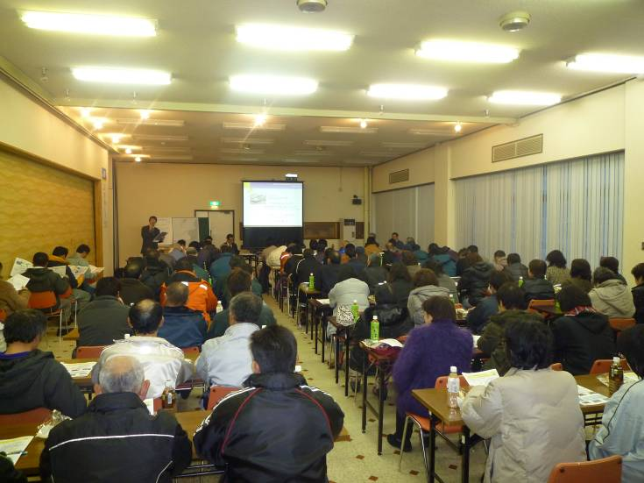

講演会の様子
落石ネイチャークルーズ協議会 総会

平成23年４月15日に落石ネイチャークルーズ協議会の総会が開催されました。平成22年5月21日から運航が開始され、平成23年３月末現在で57６人が乗船し、目標としていた人数３５０人を上回りました。乗船した方の中には、毎月のように乗船しているリピーターもいます。年が
明けてからは、外国の方の予約が入ったりするなど様々なお客さんが乗船しています。運航が開始されてから、1年が経とうとしていますが、まだまだ隠された魅力があり、更に魅力的なものが生まれるかもしれません。
落石ネイチャークルーズをもっと良くするため、観光素材を生かしながら課題等に取組み、安全管理体制を構築し意識を高め、日本全国だけでなく、世界各国にも認識してもらい、さらに喜ばれる運航になるよう期待がされます。

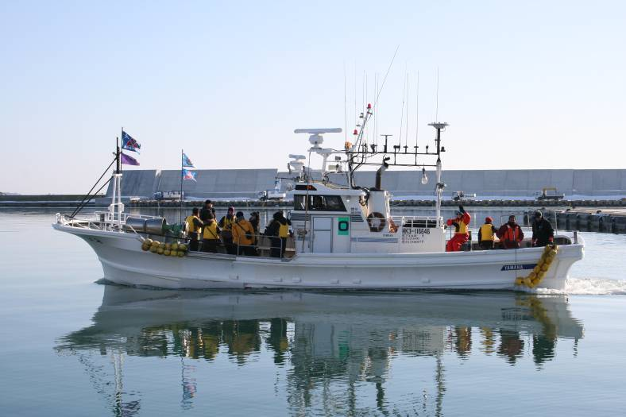
出港するクルーズ船

東日本大震災
平成23年3月11日の午後2時46分頃に三陸沖でマグニチュード9.0の大地震が発生しました。この地震により太平洋沿岸東部では、15時30分に気象庁より2日間に亘って大津波警報が発令されました。
今回の津波は、昨年のチリ地震によって発生した津波より規模が大きく、落石地区では大津波警報発令から津波が到達するまでの時間が30分程度と短く、避難するまでの時間も短い状況でした。今回の津波も第1波よりも後に来る津波の方の規模が大きく、午後7時１５分頃の満潮時間に重なった時には、落石漁港では一番大きい津波が到来しました。
平成19年から群馬大学の片田先生による津波に関する勉強会が開催されてきており、漁船の沖出しルールが作られてきました。平成23年2月7日には片田教授による講演会が開かれたばかりで、漁業者含め地域住民、職員は津波に対する認識は高く、地震が発生し、気象庁からの大津波警報が発令する前から漁船を沖に避難させている漁業者もおりました。
漁船沖出しルールは、大津波の場合は水深50m以上の所まで漁船を避難すると設定されており、今回の津波では組合員にルールが浸透しており、漁船の沖出しがスムーズにできました。今回の津波で、漁業者が津波に対しての認識を高く持っていることがうかがえます。

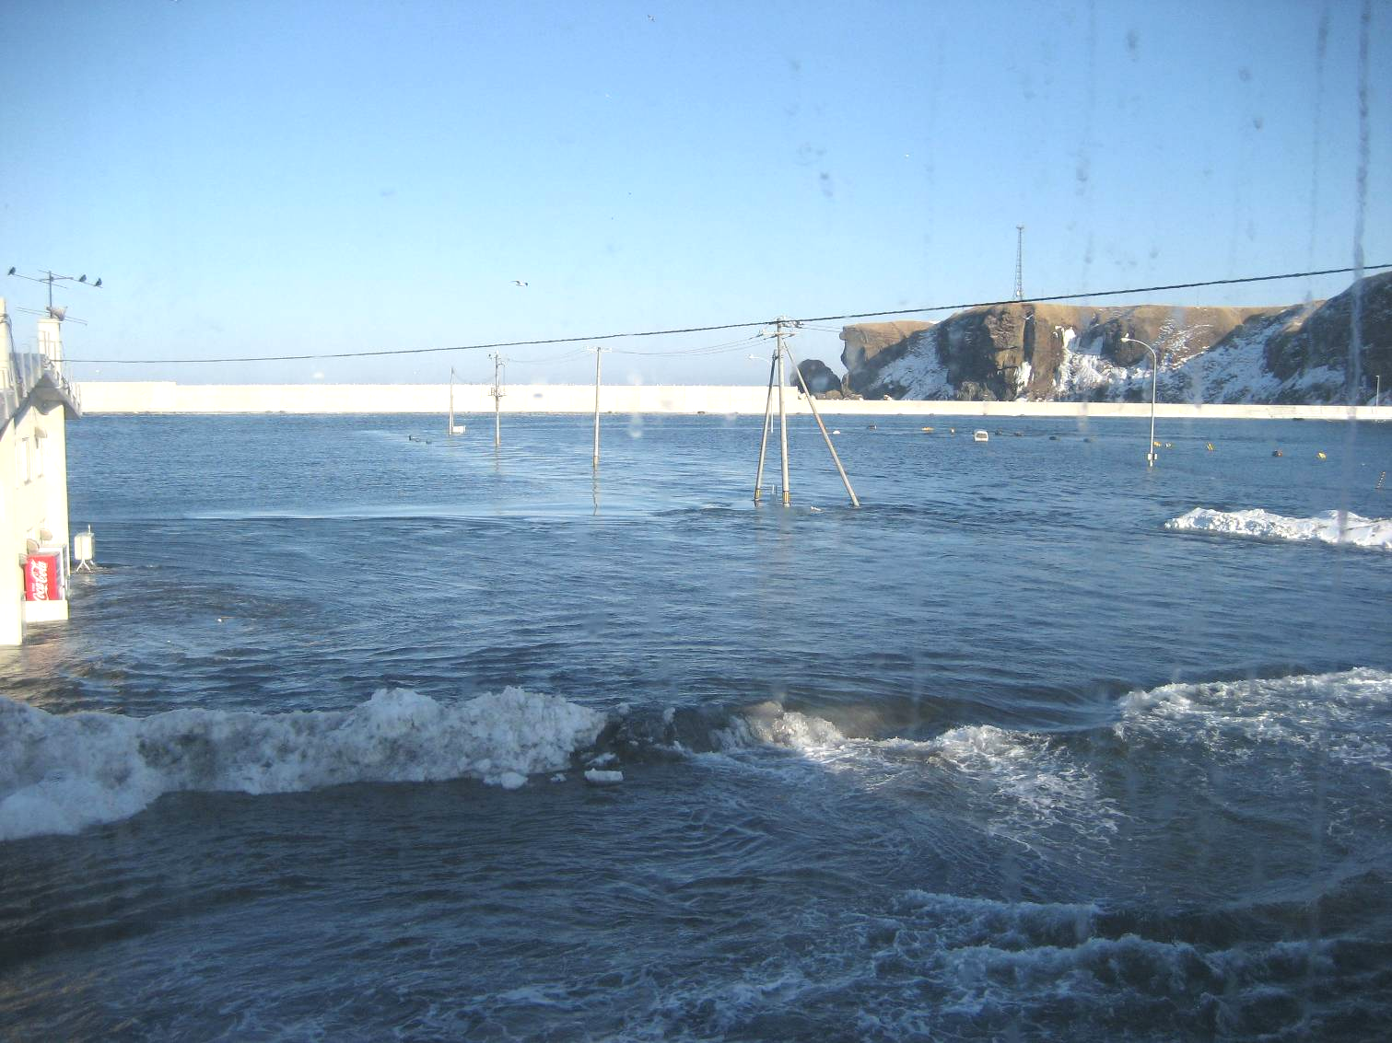

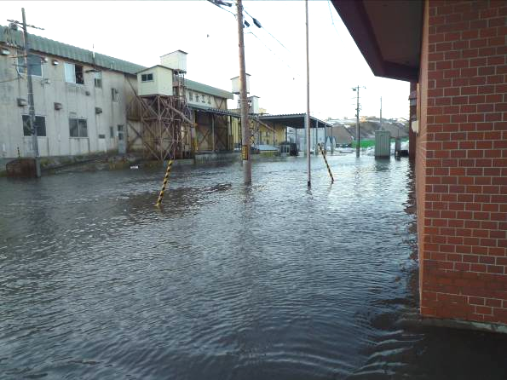

落石にも津波が来襲し、道路も建物も浸水しました

海難事故死ゼロ2,000日達成

社団法人北海道漁船海難防止・水難救済センターから、組合員並びに関係者一同が一致協力し、海難防止の対策を積極的に推進してきたことにより、平成23年3月21日をもって「海難事故死ゼロ」の期間が2,000日を達成したことにより表彰されました。
平成21年8月1日には、落石小型船頭会が「不測の事態の想定や備えの対応」を目的とした漁船サバイバル訓練を北海道漁船海難防止・水難救済センターの事業第一部長の稲垣政俊さんの指導のもと、合羽のみを着用した状態で海中転落した場合と、ライフジャケットを着用した状態で海中転落した場合との違いを、実際に海に飛び込んで体験し、救命筏や救命信号の取り扱いの説明が、実際に使用しながら行われました。海に転落するなど事故を未然に防ぐのももちろんですが、万が一に備えるためにも不測の事態に備え、認識を高めていきたいと思います。

◆ 編集・発行 落石地区マリンビジョン協議会事務局
◆ お問い合わせ 事務局 担 当：根室市水産経済部水産港湾課水産振興担当
電 話：0153-23-6111 FAX：0153-24-8692
◆◇◆ 編集・発行・お問い合わせ先 ◆◇◆

